2017---2018学年度上学期省六校协作体高二期中考试
物理试题
命题学校：瓦房店高中 命题人：李晓辉 校对人：张超
一.选择题（共12小题，每小题4分，共48分，在每小题给出的四个选项中，1～7小题只有一个选项符合题目要求，8～12小题有多个选项符合题目要求，全部选对的得4分，选不全的得2分，有选错或不答的得0分）
1. 电场强度E的定义式为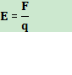,根据此式,下列说法中正确的是( )
①此式只适用于点电荷产生的电场
②式中q是放入电场中的点电荷的电荷量,F是该点电荷在电场中某点受到的电场力,E是该点的电场强度
③式中q是产生电场的点电荷的电荷量,F是放在电场中的点电荷受到的电场力,E是电场强度
④在库仑定律的表达式中,可以把看作是点电荷产生的电场在点电荷q₁处的场强大小,也可以把看作是点电荷产生的电场在点电荷处的场强大小
A.只有①② B.只有①③ C.只有②④ D.只有③④
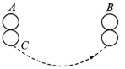
2.如图所示,可视为点电荷的半径相同的两个金属球、,带有等量异号电荷,相隔一定的距离,两球之间的相互作用力大小为,今用一半径相同的不带电的金属小球先后与两球接触后移开,这时,、两球之间的相互作用力大小是( )
A. B. C. D.
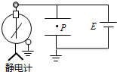
3.如图所示,平行板电容器与电动势为E的直流电源(内阻不计)连接,下极板接地,静电计所带电荷量很少,可被忽略.一带负电油滴被固定于电容器中的P点.现将平行板电容器的下极板竖直向下移动一小段距离,则( )
A.静电计指针张角变小
B.平行板电容器的电容将变大
C.带电油滴的电势能将增大
D.若先将电容器上极板与电源正极的导线断开,再 将下极板向下移动一小段距离,则带电油滴所受电场力不变
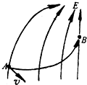
4. 某带电粒子仅在电场力作用下由A点运动到B点,电场线、粒子在A点的初速度及运动轨迹如图所示,可以判定( )
A. 粒子在A点的加速度大于它在B点的加速度
B. 粒子在A点的动能小于它在B点的动能
C. 粒子在A点的电势能小于它在B点的电势能
D. 电场中A点的电势低于B点的电势
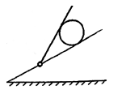
5.如图所示，斜面与水平面、斜面与挡板间的夹角均为30°，一小球放置在斜面与挡板之间，挡板对小球的弹力为F_{N1}，斜面对小球的弹力为F_{N2}，以挡板与斜面连接点所形成的水平直线为轴，将挡板从图示位置开始缓慢地转到竖直位置，不计摩擦，在此过程中 （ ）
A. F_{N1}始终减小，F_{N2}始终增大
B. F_{N1}始终减小，F_{N2}始终减小
C. F_{N1}始终减小，F_{N2}先减小后增大
D. F_{N1}先减小后增大，F_{N2}始终减小
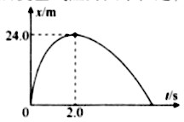
6.一个质量为1kg的小球竖直向上抛出,最终落回抛出点,假如小球所受空气阻力大小恒定,该过程的位移一时间图像如图所示,g取10m/s²,下列说法正确的是（ ）
A.小球抛出时的速度为12m/s
B.小球上升和下落的时间之比为2:
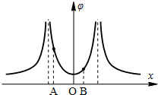
C.小球落回到抛出点时所受合力的功率为64W
D.小球上升过程的机械能损失大于下降过程的 机械能损失
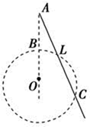
7. 某静电场在x轴上各点的电势Φ随坐标x的分布图象如图所示.x轴上A、O、B三点的电势分别为Φ_{A}、Φ_{O}、Φ_{B} ,电场强度沿x轴方向的分量大小分别为E_{AX} 、E_{OX} 、E_{BX} ,电子在A、O、B三点的电势能分别为E_{PA} 、E_{PO}、E_{PB}.下列判断中正确的是( )
A.Φ_{O}>Φ_{B} > Φ_{A}
B.E_{OX} >E_{BX} >E_{AX}
C.E_{PO＜}E_{PB＜} E_{PA}
D. E_{PO}－E_{PA} >E_{PO－} E_{PB}
8.如图所示，A、B、O、C为在同一竖直平面内的四点，其中A、B、O沿同一竖直线，B、C同在以O为圆心的圆周(用虚线表示)上，沿AC方向固定有一光滑绝缘细杆L，在O点固定放置一带负电的小球。现有两个质量和电荷量都相同的带正电的小球a、b，均可视为点电荷，先将a穿在细杆上，让其从A点由静止开始沿杆下滑，后使b从A点由静止开始沿竖直方向下落。则下列说法中正确的是( )
A.从A点到C点，小球a做匀加速运动
B.小球a在C点的动能等于小球b在B点的动能
C.从A点到C点，小球a的机械能先增加后减小，但机械能与电势能之和不变
D.小球a从A点到C点电场力做的功等于小球b从A点到B点电场力做的功
9.如图所示的电路，电源电动势为E，内阻为r，电压表和电流表均为理想表；现闭合开关S，将变阻器的滑片向左移动时，下列说法正确的是( )
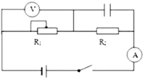
A.电容器两极板间的电场强度变大，电容器所带 电量减小
B.电流表示数减小，电压表示数变大
C.电压表的示数U和电流表的示数I的比值变大
D.电源的输出功率一定变小
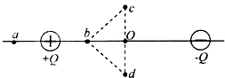
10.如图所示,真空中固定两个等量异号点电荷+Q、-Q,图中O是两电荷连线的中点,a、b两点与+Q的距离相等,c、d是两电荷连线垂直平分线上的两点,bcd构成一等腰三角形.则下列说法正确的是( )
A.a、b两点的电场强度相同
B.c、d两点的电势相同
C.将电子由b移到c的过程中电场力做正功
D.质子在b点的电势能比在O点的电势能大
11.调整欧姆零点后，用“×10”挡测量一个电阻的阻值，发现表针偏转角度极小，那么正确的判断和做法是（ ）。
A. 这个电阻值很大
B. 这个电阻值很小
C.为了电阻值测得更准确些，应换用“×1”挡， 重新调整欧姆零点后测量
D.为了电阻值测得更准确些，应换用“×100”挡，重新调整欧姆零点后测量
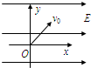
12.如图所示,在水平向右的匀强电场中以竖直和水平方向建立直角坐标系,一带负电的油滴从坐标原点以初速度V₀向第一象限某方向抛出,当油滴运动到最高点A(图中未画出)时速度为V_{t}.,试从做功与能量转化角度分析此过程,下列说法正确的是( )
A.若v_{t}>v₀,则重力和电场力都对油滴做正功引起油滴动能增大
B.若v_{t}>v₀,则油滴电势能的改变量大于油滴重力势能的改变量
C.若v_{t}=v₀,则A点可能位于第一象限
D.若v_{t}=v₀,则A点一定位于第二象限

二、填空题（共2小题，共18分。13题每空2分，14题（1）1分（2）（3）每空3分）
13.用如图甲所示的实验装置验证m₁、m₂组成的系统机械能守恒。m₂从高处由静止开始下落，m₁上拖着的纸带打出一系列的点，对纸带上的点迹进行测量，即可验证机械能守恒定律。如图乙给出的是实验中获取的一条纸带：0是打下的第一个点，每相邻两计数点间还有4个点(图中未标出)，计数点间的距离如图所示．已知m₁＝50 g、m₂＝150 g，则(结果均保留两位有效数字) 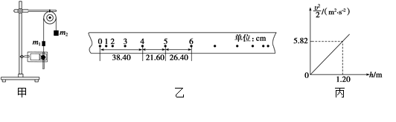

（1）在纸带上打下计数点5时的速度v＝_____m/s；
（2）在打下第“0”到打下第“5”点的过程中系统动能的增量ΔE_{k}＝_____J， 系统势能的减少量ΔE_{p}＝_____J；(取当地的重力加速度g＝10 m/s²)
（3）若某同学作出v²/2－h图象如图丙所示，则当地实际的重力加速度
g＝_____m/s²。

14. 某同学利用如图甲所示的电路测量电源的电动势和内阻，所用的实验器材有：一个电压表V、一个电阻箱R、一个5.0Ω的定值电阻R₀，一个开关和导线若干：

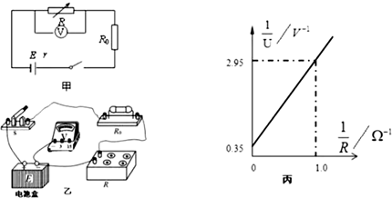

（1）根据电路图，用笔画代替导线，将实物图连成完整电路；
（2）该同学为了用作图法来确定电源的电动势和内阻，以为纵坐标、为横坐标做出的图像如图丙所示，则该图像的函数表达式为： （用含有U、R、R₀、E、r的函数表达式表示）
（3）由图像可求得，该电源的电动势E= V，内阻r= Ω(结果均保留两位有效数字)
三、论述、计算题（本题共3小题，共34分．解答应写出必要的文字说明、方程式和重要演算步骤，只写出最后答案不能得分，有数值计算的题，答案中必须明确写出数值和单位）
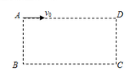
15(10分).如图所示，矩形ABCD位于匀强电场中，电场方向与矩形所在平面平行，已知A、B、D三点的电势分别为Φ_{A}、Φ_{B}、Φ_{D}.一带正电的粒子从A点以速度V₀沿AD方向射出，经过电场力的作用，恰能以3V₀速度通过C点，不计粒子的重力。求： （1）C点的电势；
（2）该带电粒子的比荷。

16.(12分)如图所示,质量为M=5kg的光滑圆槽放置在光滑的水平面上,圆槽的圆弧所对圆心角为θ=120°.圆槽内放一质量为m=1kg的小球,今用一水平恒力F作用在圆槽上,并使小球相对圆槽静止随圆槽一起运动.
g=10m/s².则:
(1)当F=60N时,小球与圆槽相对静止时,求槽对小球的支持力;
(2)要使小球不离开槽而能和槽相对静止一起运动,F不能超过多少?
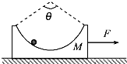

17（12分）. 如图所示,竖直放置的半圆形绝缘轨道半径为R,下端与光滑绝缘水平面平滑连接,整个装置处于方向竖直向上的匀强电场E中.一质量为m、带电荷量为+q的小球(可视为质点),从水平面上的A点以初速度V₀水平向左运动,沿半圆形轨道恰好通过最高点C,场强大小为E(E小于).
(1)试计算小球在运动过程中克服摩擦力做的功.
(2)证明小球离开轨道落回水平面过程的水平距离与场强大小E无关,且为一常量.
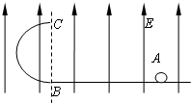
高二物理答案
一.选择题
1.C 2.A 3.D 4.B 5.B 6.C 7.D 8.CD 9.BC 10.BD 11.AD 12.BD
二.填空题
13. (1)2.4m/s (2) 0.58J, 0.60J (3) 9.7m/s²
14.(1)图略 (2) 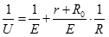； (3)E=2.9V， r=2.4Ω
15.10分
（1）在匀强电场中，平行等距的两点间电势差总相同：
Φ_{A}－Φ_{B}=Φ_{D}－Φ_{C} 所以Φ_{C}=Φ_{B}+Φ_{D}－Φ_{A}。-----3分
（2）从A到C根据动能定理，
qu_{AC=} m(3v₀)² － mv₀² ⁻⁻⁻⁻⁻⁻⁻⁻3分
U_{AC}=Φ_{A}－Φ_{C}， -------2分
可得--------2分
16.12分
解:(1)设m静止时与圆心连接和竖直方向的夹角为,
由牛顿第二定律得:
对M、,计算得出: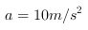,-----------2分
对,计算得出:,,-------2分
槽对球的支持力: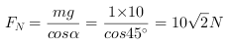;-----------2分
(2)当m静止时与圆心连接和竖直方向的夹角: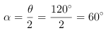时,-- ------------ 2分
m的加速度最大,由牛顿第二定律得: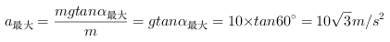,--------2分
此时拉力最大,对M、m系统,由牛顿第二定律的:
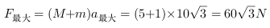; ----------2分
答:(1)当,小球与圆槽相对静止时,槽对小球的支持力为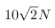;
(2)要使小球不离开槽而能和槽相对静止一起运动,F不能超过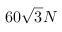.[:]
17(12分).
解:(1)物块恰能通过圆弧最高点C时,圆弧轨道与物块间无弹力作用,物块受到的重力和电场力提供向心力
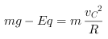 ①-------2分
物块在由A运动到C的过程中,设物块克服摩擦力做的功为,根据动能定理有
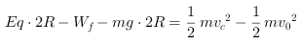 ②-------2分
由①②式计算得出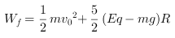③------2分
(2)物块离开半圆形轨道后做类平抛运动,设水平位移为s,则
水平方向有④- ------2分
竖直方向有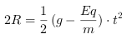⑤ -----2分
由①④⑤式联立计算得出⑥ ----------2分
因此,物块离开轨道落回水平面的水平距离与场强大小E无关,大小为.
答:(1)物块在运动过程中克服摩擦力做的功为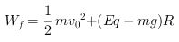
(2)物块离开轨道落回水平面过程的水平距离为2R,与场强大小E无关.

欢迎访问“高中试卷网”——http://sj.fjjy.org

